Биполярные транзисторы
Биполярным транзистором, или просто транзистором называется полупроводниковый прибор с двумя взаимодействующими p-n переходами и тремя выводами. Он имеет трехслойную структуру, состоящую из чередующихся областей с различными типами электропроводности: p-n-p или n-p-n.
Работа биполярного транзистора зависит от носителей заряда обеих полярностей – электронов и дырок. Отсюда его название «биполярный».
Основным элементом транзистора является кристалл кремния или германия с созданными в нем двумя плоскостными p-n переходами. Пластина полупроводника n-типа с заранее введенной в небольшом количестве донорной примесью является базовой. На нее наплавляются с двух сторон таблетки акцепторной примеси (для германия – индий, для кремния – алюминий). В процессе термической обработки атомы акцепторной примеси проникают в кристалл, создавая p-области. Между p-областями и полупроводником n-типа образуются p-n переходы. Процесс введения примесей контролируется таким образом, чтобы в одной p-области была большая их концентрация, чем в другой. Наименьшая концентрация примеси остается в средней области n-типа.
Наружная область с наибольшей концентрацией примеси называется эмиттером, вторая наружная область – коллектором, а внутренняя область – базой. Электронно-дырочный переход между эмиттером и базой называют эмиттерным переходом, а между коллектором и базой – коллекторным переходом.
В соответствии с концентрацией основных носителей заряда база является высокоомной областью, коллектор – низкоомной. Толщина базы очень мала и составляет единицы микрометров. Площадь коллекторного перехода в несколько раз превышает площадь эмиттерного перехода.
Применение транзистора для усиления электрических колебаний основано на его принципе действия как управляемого электронного прибора.
Ток коллектора управляется током эмиттера. Если увеличивается ток эмиттера, то пропорционально возрастает ток коллектора. Ток эмиттера может изменяться в больших пределах при малых изменения прямого напряжения на эмиттерном переходе.
Токи трех электродов транзистора связаны соотношением
$$I_{э}=I_{к}+I_{б}$$
Ток базы значительно меньше тока коллектора, поэтому для практических расчетов часто считают ток коллектора приближенно равным току эмиттера. Отношение тока коллектора к току эмиттера называют статическим коэффициентом передачи тока эмиттера, или коэффициентом передачи постоянного тока (α).
Можно сделать вывод, что транзистор как управляемый прибор действует за счет создания транзитного (проходящего) тока носителей заряда из эмиттера через базу в коллектор и управления током коллектора путем изменения тока эмиттера. Таким образом, биполярный транзистор управляется током.
Ток эмиттера как прямой ток p-n перехода значительно изменяется при очень малых изменениях напряжения на эмиттерном переходе и вызывает, соответственно, большие изменения тока коллектора. На этом основаны усилительные свойства транзистора.
Классификация транзисторов производится по следующим признакам:
- по материалу полупроводника;
- по типу проводимости областей – с прямой проводимостью (p-n-p) или с обратной (n-p-n);
- по частотным свойствам – НЧ (<3МГц), СрЧ (3…30МГц), ВЧ и СВЧ (>30МГц);
- по мощности – маломощные (<0,3Вт), средней мощности (0,3…3Вт), мощные (>3Вт).
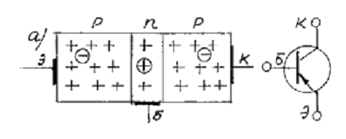
Рисунок 7.1 -Структурная схема и условно графическое обозначение p-n-p транзистора
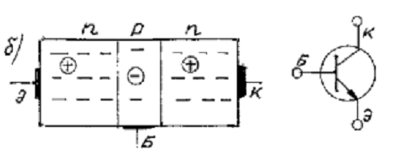
Рисунок 7.2 - Структурная схема и условно графическое обозначение n-p-n транзистора

Статические характеристики транзистора
Статическим режимом работы транзистора называется такой режим, при котором изменение входного тока или напряжения не вызывает изменения выходного напряжения.
Статические характеристики бывают двух видов – входные и выходные.
Входная характеристика – это зависимость входного тока от входного напряжения при постоянном выходном напряжении. Обычно входные характеристики измеряются при двух значениях постоянного напряжения.
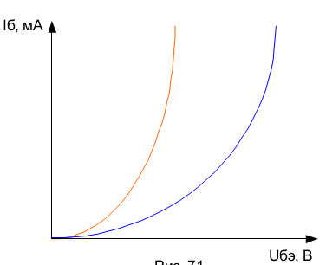
Рисунок 7.7 - Входные статические характеристики
Выходная характеристика – это зависимость выходного тока от выходного напряжения при постоянном входном токе. Характеристики представляют собой прямые линии, почти параллельные оси напряжения.
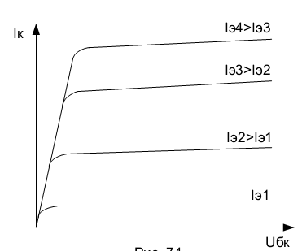
Рисунок 7.8 - Выходные статические характеристики
7.5 Система h-параметров транзистора
h11 – входное сопротивление транзистора;
h12 – коэффициент внутренней обратной связи;
h21 – коэффициент усиления по току или коэффициент передачи тока;
h22 – выходная проводимость транзистора.
Величины h11 и h12 определяются по входным характеристикам транзистора.
Параметры h21 и h22 определяются по выходным характеристикам.
Динамические характеристики транзистора
Динамическим режимом работы транзистора называется такой режим, при котором в выходной цепи стоит нагрузочный резистор, за счет которого изменение входного тока или напряжения будет вызывать изменение выходного напряжения.
Rк – коллекторная нагрузка для транзистора, обеспечивающая динамический режим.
$$E_{K}=U_{Rk}+U_{кэ}$$
$$U_{Rk}=I_{K}R_{K}$$
$$E_{K}=I_{K}R_{K}+U_{кэ}$$
$$U_{кэ}=E_{K}-I_{K}R_{K}$$
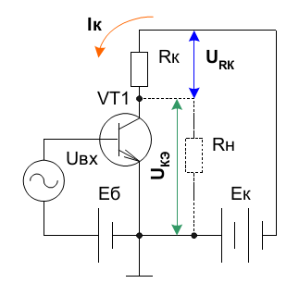
Рисунок 7.9 - Динамический режим работы транзистора
Уравнение динамического режима является уравнением выходной динамической характеристики. Т.к. это уравнение линейное, выходная динамическая характеристика представляет собой прямую линию и строится на выходных статических характеристиках.
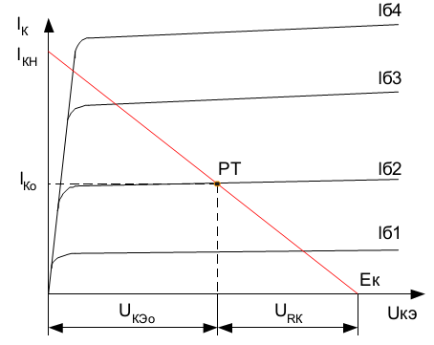
Рисунок 7.10 - Выходная динамическая характеристика
Две точки для построения прямой находятся из начальных условий.
Iк при Uкэ=0 называется током коллектора насыщения. Выходная динамическая характеристика получила название нагрузочной прямой. Точка пересечения нагрузочной прямой с одной с одной из ветвей выходной статической характеристикой для заданного тока базы называется рабочей точкой транзистора. Рабочая точка позволяет определять токи и напряжения, реально существующие в схеме.
Режимы работы транзистора
В зависимости от состояния p-n переходов транзистора различают три вида его работы.
Режим отсечки. Это режим, при котором оба его перехода закрыты. Ток базы равен нулю. Ток коллектора будет равен обратному току. Уравнение динамического режима будет иметь вид
$$U_{кэ}=E_{к}-I_{кб0}∙R_{к}$$
Произведение Iкб0·Rк равно нулю, значит Uкэ→Eк.
Режим насыщения – это режим, когда оба перехода открыты, в транзисторе происходит свободный переход носителей зарядов, ток базы будет максимальный, ток коллектора будет равен току коллектора насыщения.
$$U_{кэ}=E_{к}-I_{кн}∙R_{н}$$
Произведение Iкн·Rн будет стремиться к Eк, значит Uкэ→0.
Линейный режим – это режим, при котором эмиттерный переход открыт, а коллекторный закрыт.
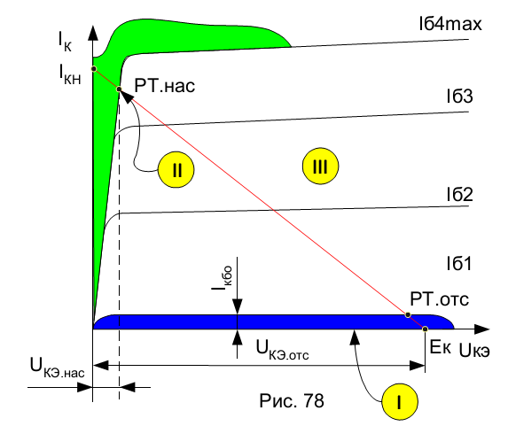
Рисунок 7.11 - Режимы работы транзистора
Ключевым режимом работы транзистора называется такой режим, при котором рабочая точка транзистора скачкообразно переходит из режима отсечки в режим насыщения и наоборот, минуя линейный режим.
Транзисторный ключ является инвертором, т.к. изменяет фазу сигнала на 180°.
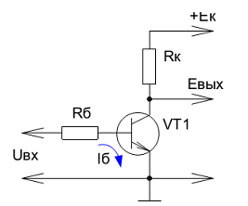
Рисунок 7.12 - Схема транзисторного ключа
f – частота, на которой определяется коэффициент усиления.

